# **JMeter SOAP/REST APIs in JMeter**

Практика: Apache JMeter-2 **Reqres.in + dneonline.com**



**1. Тестируем REST (2)**

1. <https://reqres.in/api/users?page=1>
2. Пропишем дескрипшен

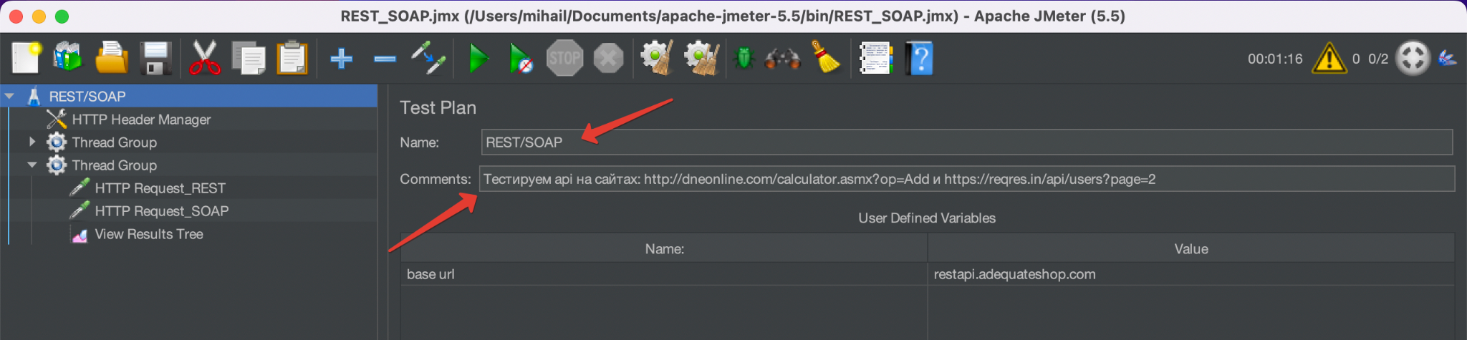

2) Добавим:

Content-Type:

text/xml; charset=utf-8

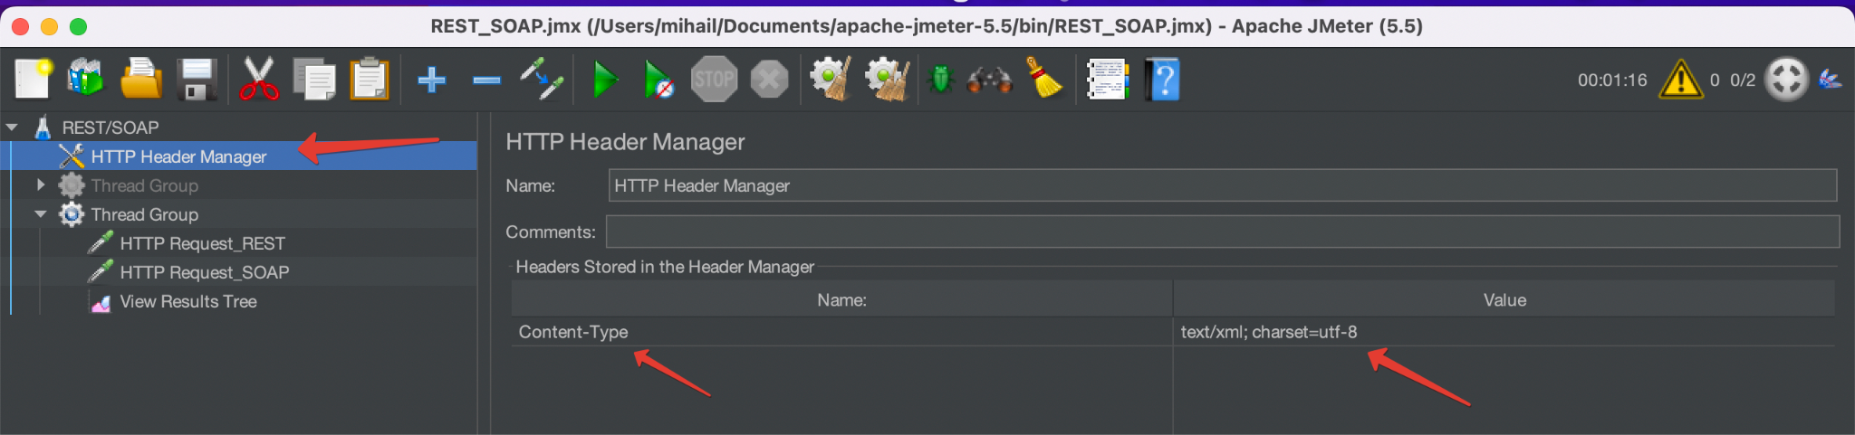

3) Добавим группу потоков + выставим количество пользователей равное 10, Ramp периодом в 1 степ и количество проходов 1

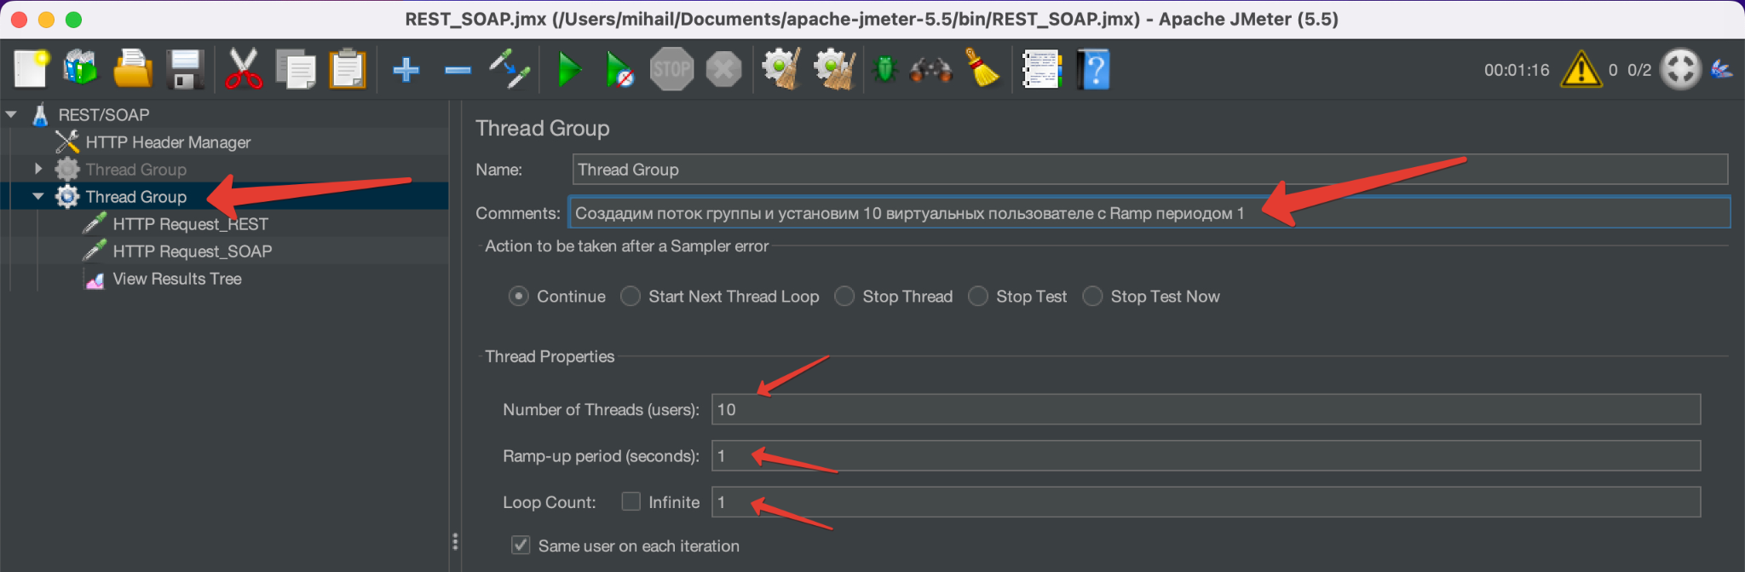

4) Добавим HTTP **Request_REST** и внесем данные

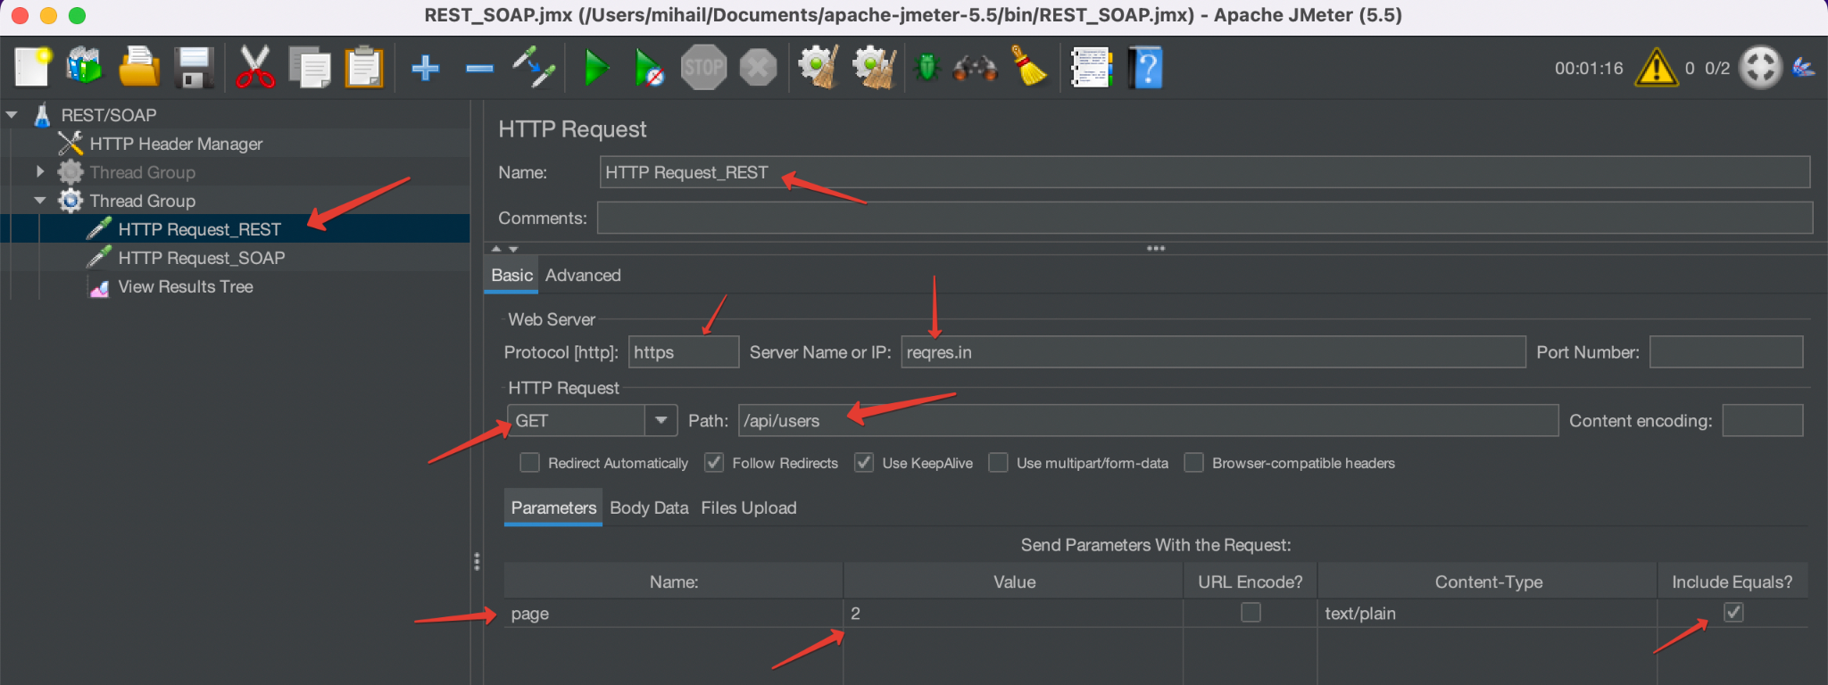

Почему такие данные, давайте разберём:

Давайте перейдем на тестируемую страницу:

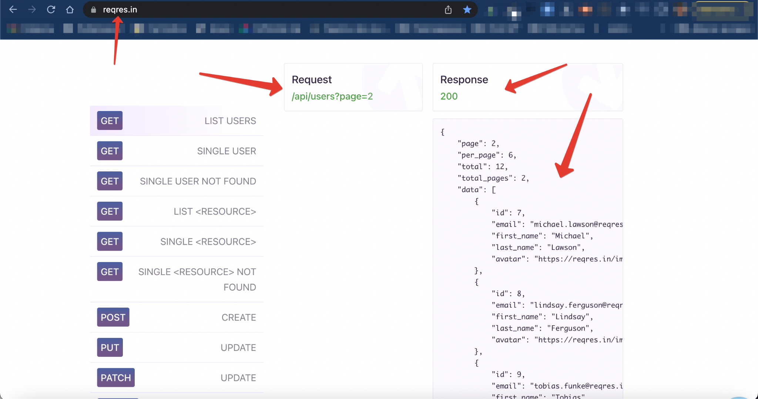

Мы видим требования и видим полученный результат при запросе!

**2. Запуск теста**

1. Стартуем и наблюдаем за работой теста

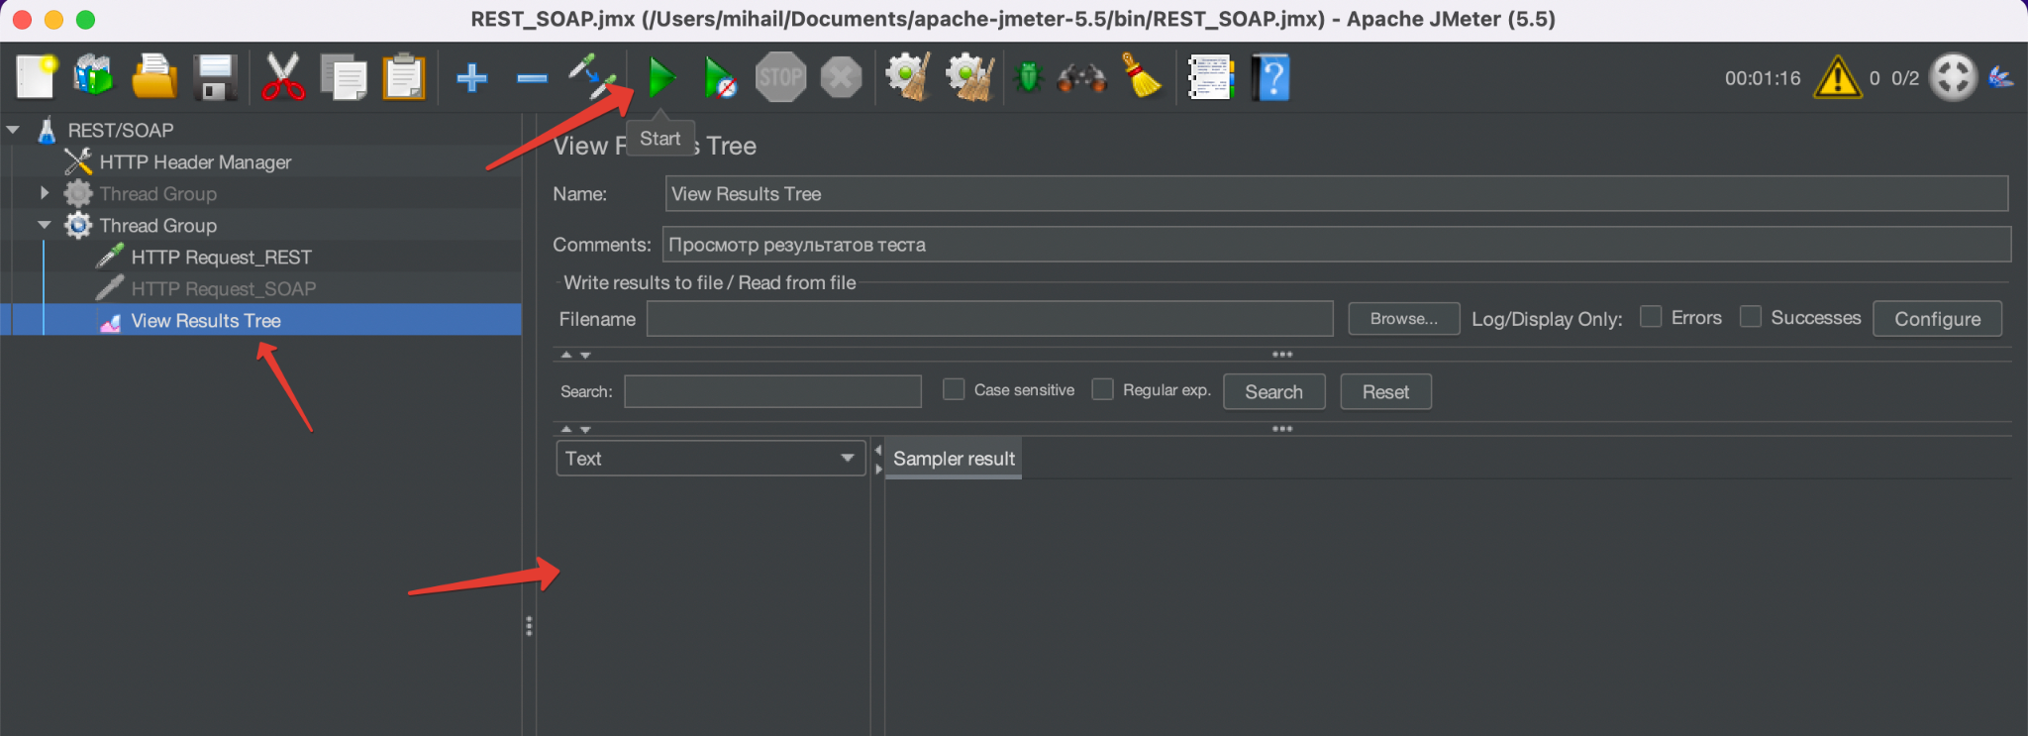

1. Проанализируем полученные данные:

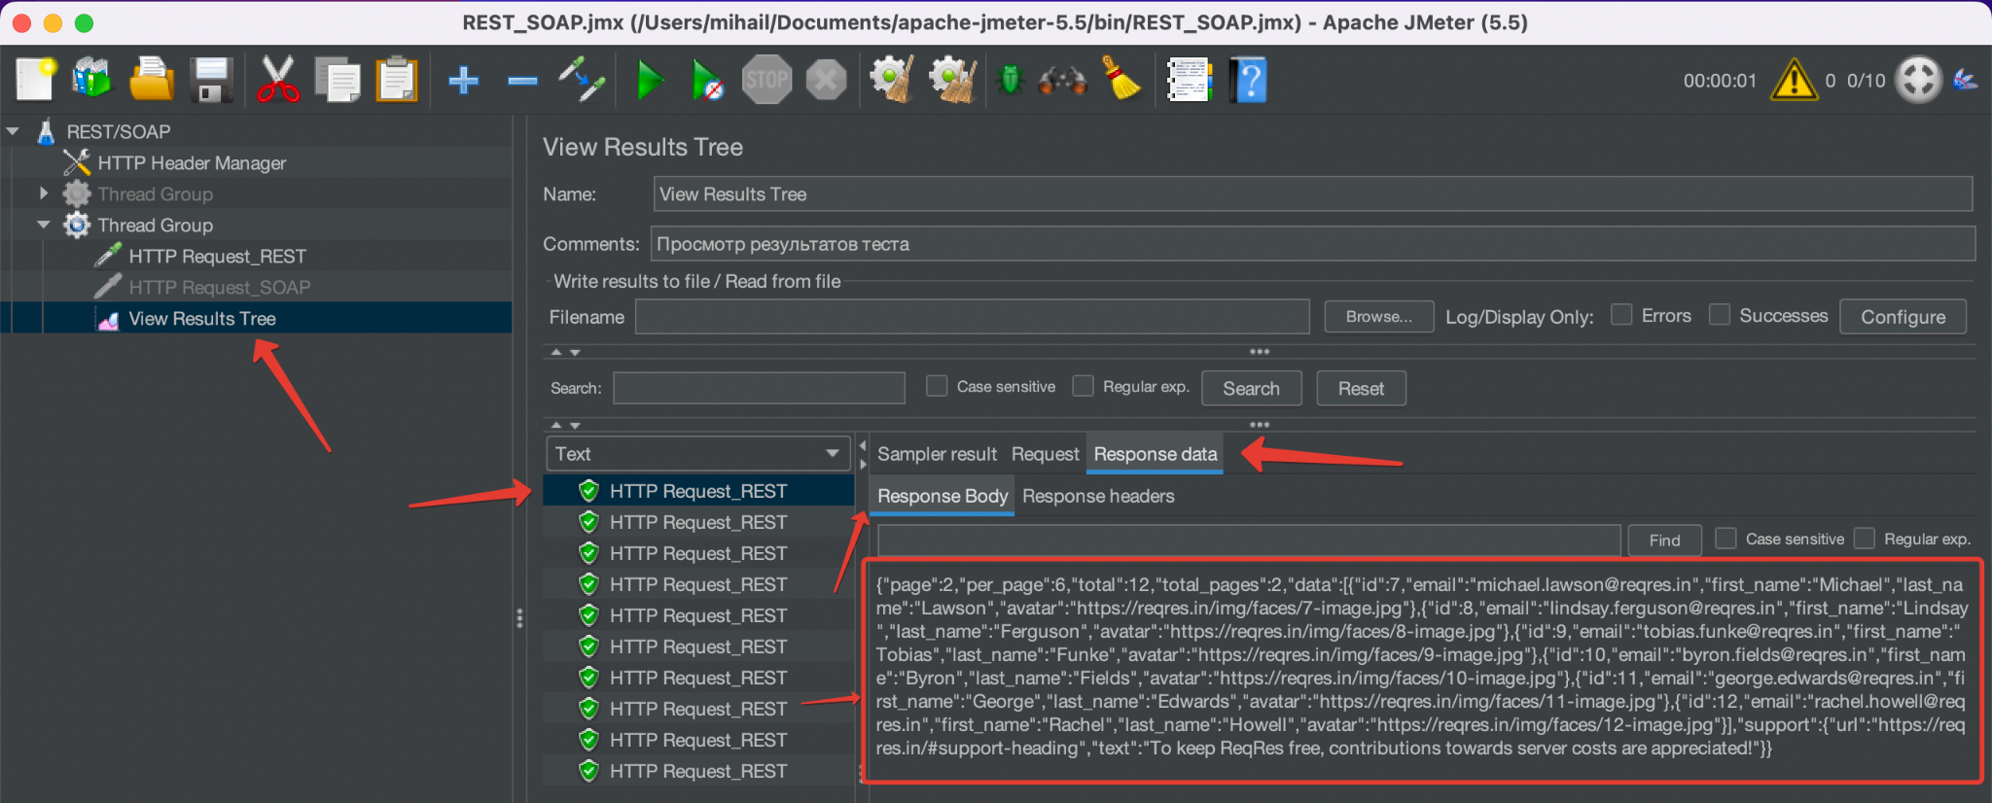

Мы в респонсе получили запрошенную страницу с уже зарегистрированными записями ранее, следовательно мы выполнили простой REST запрос!

**3. Тестируем SOAP**

1. Откроем страницу: [**http://www.dneonline.com/calculator.asmx?op=Add**](http://www.dneonline.com//calculator.asmx?op=Add)

И давайте посмотрим на страницу и что нас конкретно может заинтересовать на ней!

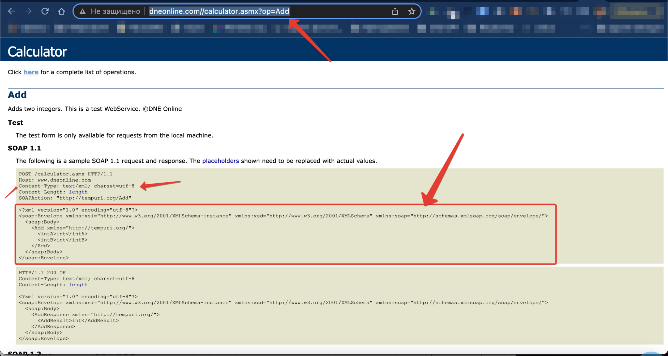

Смотрите, все эти значения, параметры нам надо внести в **ApacheJmeter**

1. Добавляем **HTTP Header Manager** и заполняем его значениями с ресурса как показано на скриншоте

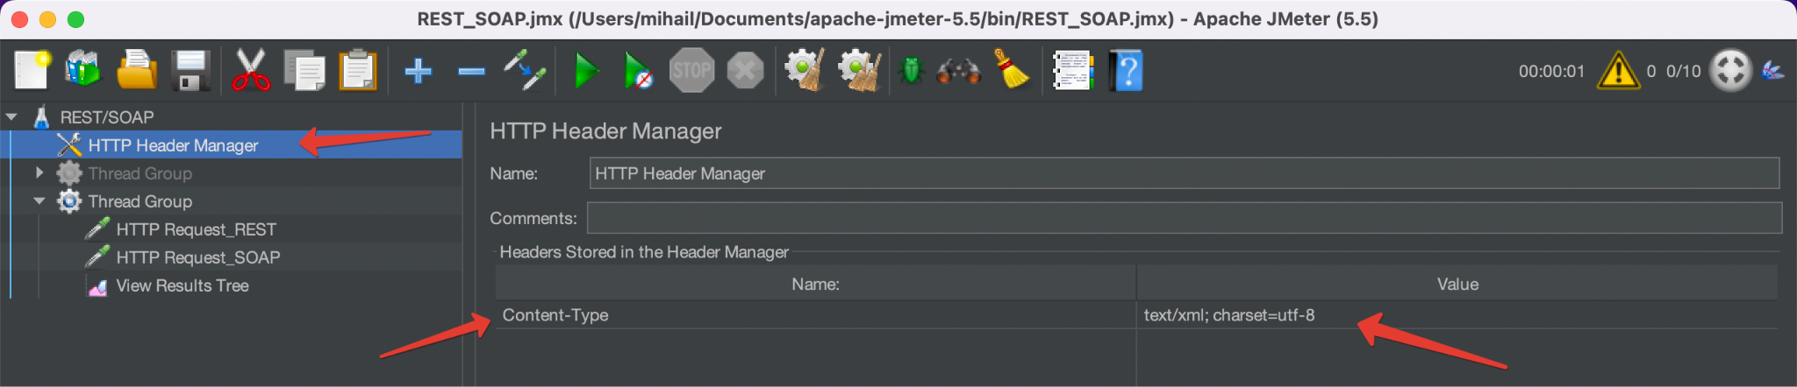

1. **Далее:** Создаем еще один запрос и заполняем его данными указанными выше.

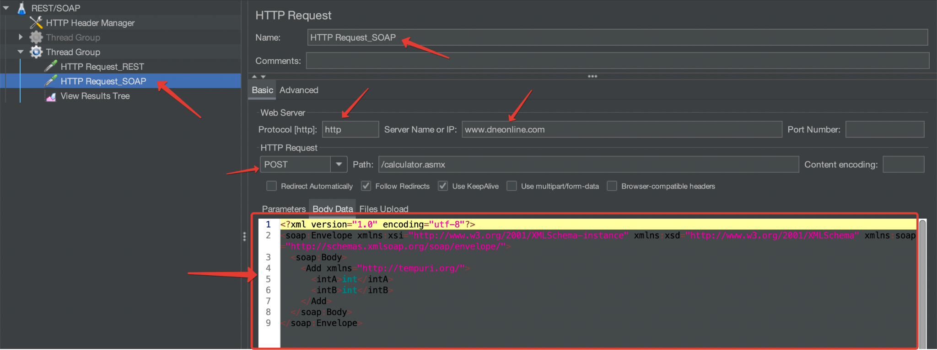

**Вот сухие данные по коду:**

**Protocol type**: http

**HTTP** request: POST

**Path**: /calculator.asmx

**Body data:**

<?xml version="1.0" encoding="utf-8"?>

<soap:Envelope xmlns:xsi="http://www.w3.org/2001/XMLSchema-instance" xmlns:xsd="http://www.w3.org/2001/XMLSchema" xmlns:soap="http://schemas.xmlsoap.org/soap/envelope/">

  <soap:Body>

    <Add xmlns="http://tempuri.org/">

      <intA>3</intA>

      <intB>2</intB>

    </Add>

  </soap:Body>

</soap:Envelope>

1. Так как это прототип калькулятора, одна из его функций, то для того чтобы протестировать его нам надо в коде использовать вот эти значения:

<intA>3</intA> (1 слагаемое)

<intB>2</intB> (1 слагаемое)

В качестве суммы мы должны в **Response body - Response data** получить вот это значение:

